

**INSTITUTO POLITÉCNICO NACIONAL**

**Unidad Profesional Interdisciplinaria de Ingeniería y Ciencias Sociales y Administrativas**

**Carrera: Ingeniería en informática**

**Unidad de Aprendizaje: Ingeniería de Pruebas**

**Secuencia: 5NV70**

**Profesor: Gustavo**

**MANUAL TÉCNICO**

**Integrantes del equipo:**

* **Andrade González Eduardo**
* **Bravo Santana Dafne Naomi**
* **Rosas León Rodrigo**
* **Pérez González Salomón Yolotzin**

**Índice**

Conexión a base de datos..........................................................................................................3

Arquitectura de software.............................................................................................................6

Características mínimas necesarias del equipo de cómputo.............................8

Conexión y configuración de puertos de comunicación .....................................9

**Manual Técnico**

USBWebserver es una herramienta portátil y ligera que permite a los desarrolladores web ejecutar un servidor local completo desde una unidad USB sin necesidad de instalación. Está diseñado para ofrecer un entorno de desarrollo rápido y sencillo, que incluye un servidor web Apache, un interprete de PHP, y un servidor de bases de datos MySQL, junto con la interfaz de gestión de bases de datos phpMyAdmin.

Este manual técnico proporciona una guía para configurar, usar y personalizar USBWebserver en entornos de desarrollo local, lo que facilita la creación y pruebas de aplicaciones web sin necesidad de un servidor en línea.

**Conexión a base de datos**

La conexión a base de datos se hace principalmente con usbwebserver el cual es un servidor portable:

Es un software ligero que te permite ejecutar un servidor web completo desde una unidad USB sin necesidad de instalarlo en tu sistema operativo. Está diseñado para desarrolladores web que necesitan un entorno de servidor portátil para probar sitios web localmente.

USBWebserver está diseñado para ejecutarse directamente desde una unidad USB, lo que lo convierte en una solución portátil. No requiere instalación, por lo que puedes llevarlo contigo y ejecutar tus proyectos en cualquier computadora.

**Componentes incluidos:**

Apache: El servidor web que sirve los archivos y maneja las solicitudes HTTP.

PHP: Un lenguaje de programación del lado del servidor, popular en el desarrollo web.

MySQL: Un sistema de gestión de bases de datos relacional, comúnmente utilizado con aplicaciones web.

**¿Cómo usar USBWebserver?**

Descarga el software desde su página oficial o desde un repositorio confiable.

Extrae los archivos en tu unidad USB o en cualquier directorio de tu computadora.

Ejecuta el archivo USBWebserver.exe.

A través de tu navegador, puedes acceder a tu proyecto navegando a http://localhost y gestionar tus bases de datos con phpMyAdmin en <http://localhost/phpmyadmin>.

**Conexión:**

Para conectar la base de datos de USBWebserver con phpMyAdmin y IDE de HTML/PHP, los pasos son bastante sencillos. USBWebserver ya incluye Apache, PHP, MySQL, y phpMyAdmin, así mismo todo está preconfigurado.

Inicia USBWebserver y click en phpmyadmin.

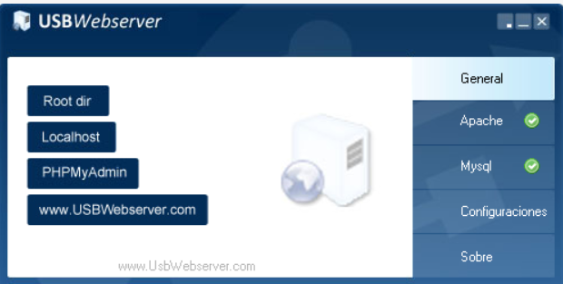

Crea y gestiona tu base de datos desde phpMyAdmin:

Después de acceder a phpMyAdmin, puedes crear una base de datos desde la pestaña "Bases de datos".

Elige un nombre para tu base de datos y haz clic en "Crear".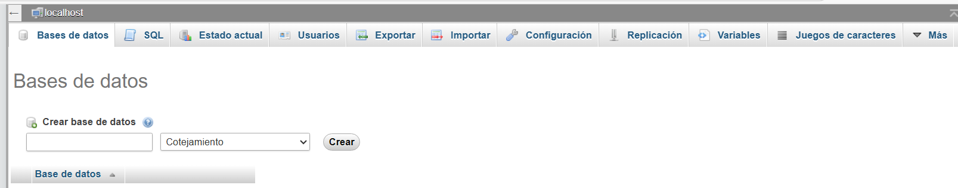

Conecta tu aplicación HTML/PHP a la base de datos utilizando MySQL o PDO.

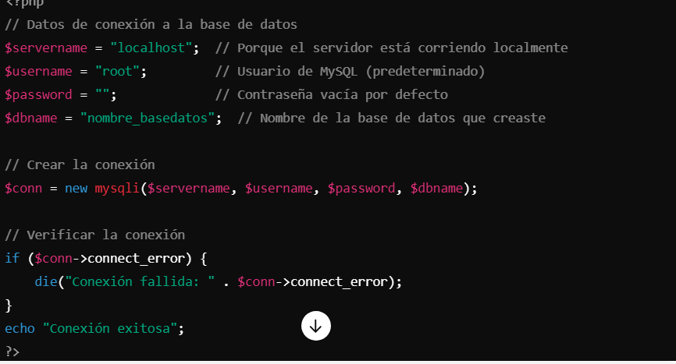

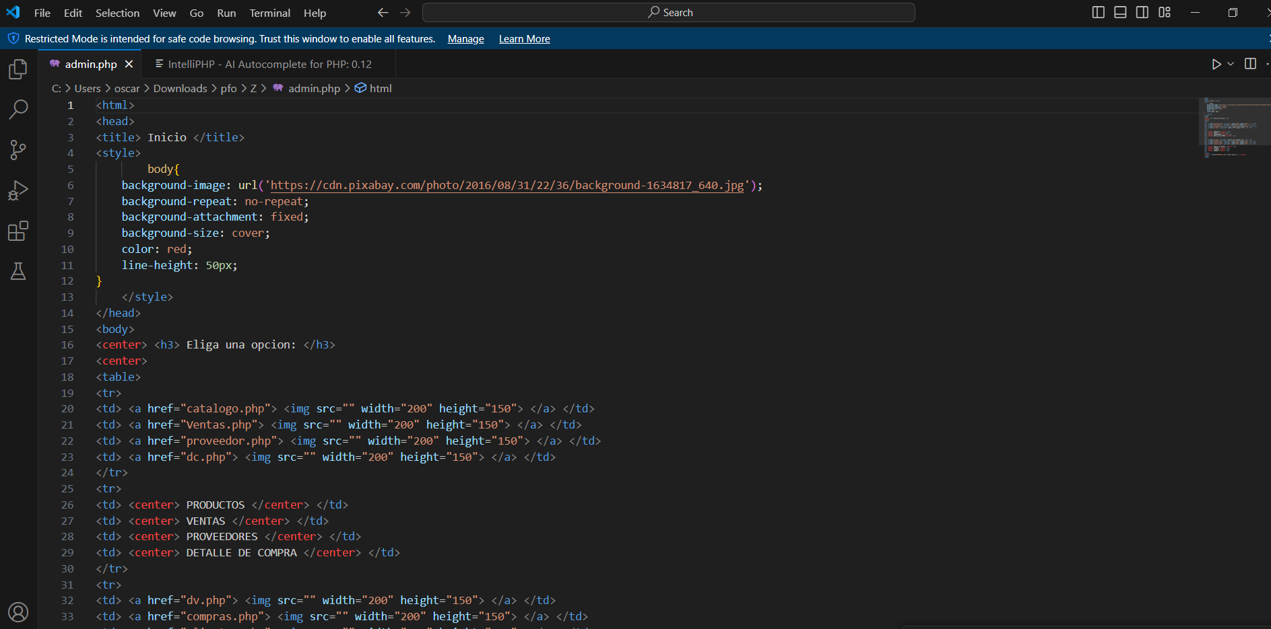

Prueba tus consultas o inserciones de datos accediendo al archivo PHP a través del navegador.

Este entorno es ideal para desarrollo y pruebas locales de aplicaciones web sin la necesidad de un servidor en línea.

**Ajax**

AJAX es una técnica que permite a las aplicaciones web enviar y recibir datos del servidor de manera asíncrona, sin recargar la página completa. En lugar de la típica interacción entre cliente y servidor (donde se envía una solicitud y se recarga toda la página), AJAX permite actualizar solo una parte de la interfaz de usuario en tiempo real, mejorando la experiencia del usuario.

Nosotros estamos utilizando fetch(). La funcionalidad de AJAX se encuentra en la función submitForm(), que envía los datos del formulario de manera asíncrona a través de una solicitud POST a un archivo PHP llamado agregar_venta.php. Aquí está cómo funciona:

Flujo de la página:

**Carga de la tabla:** Los datos de los productos se cargan en la tabla de manera tradicional utilizando PHP y MySQL. La tabla se genera en el servidor y luego se muestra en el cliente.

**Mostrar formulario:** Cuando el usuario hace clic en "Agregar zapato", se muestra un formulario superpuesto que permite ingresar datos de venta.

**Confirmar envío:** Al hacer clic en "Enviar", se muestra una caja de confirmación que pregunta si el usuario desea confirmar la venta.

**Enviar datos con AJAX:** Al confirmar, se llama a la función submitForm() que utiliza fetch() para enviar los datos del formulario al archivo agregar_venta.php sin recargar la página.

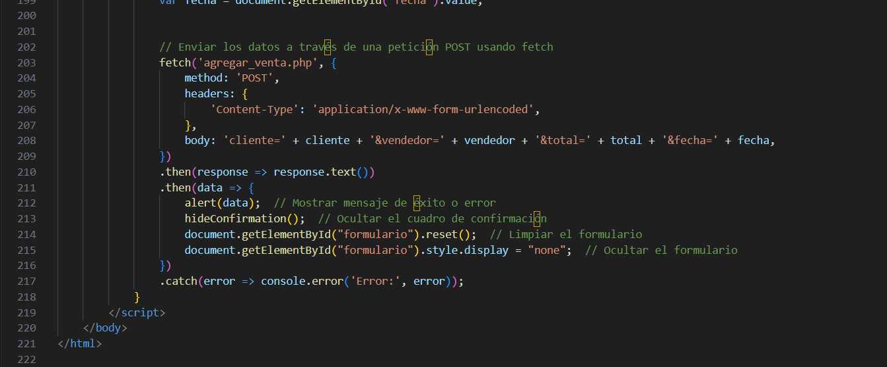

**Arquitectura de software**

La arquitectura de software de USBWebserver sigue el patrón de arquitectura en capas o cliente-servidor, y está diseñada para ser portátil y ligera. Proporciona un entorno de desarrollo local completo para aplicaciones web, ejecutándose en cualquier computadora directamente desde una unidad USB o desde una carpeta sin necesidad de instalación.

Componentes principales de la arquitectura de USBWebserver:

1.-Servidor Web (Apache):

Apache HTTP Server es el servidor web que maneja las solicitudes HTTP de los clientes (navegadores web).

Apache sirve los archivos HTML, PHP y otros recursos del sitio web.

Responde a las solicitudes de los navegadores con las páginas solicitadas o ejecuta scripts PHP.

2.-Interprete de PHP:

PHP es el lenguaje de programación del lado del servidor que se ejecuta en Apache para generar contenido dinámico.

Se usa para interactuar con la base de datos y generar HTML dinámico.

PHP maneja la lógica del servidor y se comunica con el sistema de gestión de bases de datos (MySQL) para realizar operaciones como consultas y actualizaciones.

3.-Base de Datos (MySQL):

MySQL es el sistema de gestión de bases de datos relacional (RDBMS) utilizado para almacenar y gestionar datos de las aplicaciones web.

Las aplicaciones PHP interactúan con MySQL para realizar operaciones CRUD (Crear, Leer, Actualizar, Eliminar) en las bases de datos.

4.-Gestor de Base de Datos (phpMyAdmin):

phpMyAdmin es una interfaz web para la gestión de bases de datos MySQL o MariaDB.

Permite a los usuarios crear, editar, y gestionar bases de datos, tablas, usuarios y permisos a través de una interfaz gráfica de fácil uso.

phpMyAdmin está integrado en USBWebserver, permitiendo a los desarrolladores gestionar la base de datos sin salir del entorno.

5.-Sistema de archivos (Root):

El sistema de archivos de USBWebserver está estructurado de manera que todo el contenido web (HTML, PHP, CSS, JavaScript, etc.) se coloca en una carpeta raíz (root), desde donde Apache puede servirlos a los clientes.

**Ventajas**

**Centralización -** Todos los recursos disponibles se hayan centralizados en un único punto, lo que hace más sencillo su administración y más difícil para un cliente el uso de acciones dañinas.

**Escalabilidad -** Al funcionar de manera independiente es más sencillo mejorar cada pieza de forma separada o añadir nuevos nodos a la red creada.

**Mantenimiento simplificado -** Al funcionar de manera independiente y con separación clara de responsabilidades, es más sencillo mantener cada una de las piezas e incluso poder trasladar con sencillez el servidor a nuevo hardware/software si fuera necesario.

**Diagrama de la arquitectura de software:**

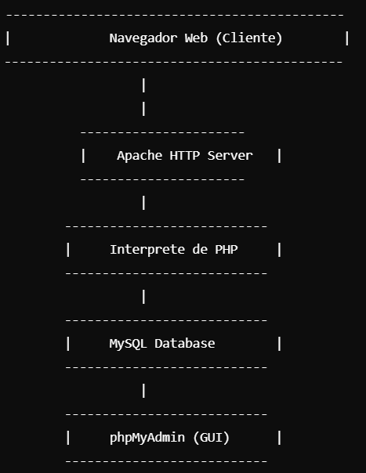

**Requisitos mínimos**

Los requisitos mínimos para ejecutar USBWebserver son bastante bajos debido a su naturaleza ligera y portabilidad. Sin embargo, para asegurar un funcionamiento fluido, se debe cumplir con los siguientes requisitos:

**Requisitos mínimos de hardware:**

Procesador:

Intel/AMD con arquitectura x86 o x64.

Cualquier procesador moderno que soporte Windows o Linux debería ser suficiente. Incluso procesadores de gama baja o viejos pueden manejar USBWebserver sin problemas.

**Memoria RAM:**

512 MB - 1 GB de RAM.

Se recomienda al menos 1 GB de RAM si planeas ejecutar múltiples servicios simultáneamente (por ejemplo, Apache, MySQL y phpMyAdmin) y gestionar bases de datos de mayor tamaño.

**Espacio en Disco:**

100 MB de espacio libre en la unidad USB o en el disco local.

El paquete en sí ocupa muy poco espacio, pero el espacio adicional dependerá de los archivos de la aplicación web y las bases de datos que manejes.

**Unidad USB (Opcional):**

USB 2.0 o 3.0 (dependiendo de la velocidad que desees).

Es posible ejecutar desde cualquier USB con al menos 256 MB de espacio libre, pero las unidades USB 3.0 ofrecen mejor rendimiento.

**Requisitos mínimos de software:**

**Sistema Operativo:**

Windows: Funciona en versiones de Windows XP, Windows Vista, Windows 7, Windows 8, Windows 10, y versiones más recientes de Windows.

Linux: Aunque está principalmente diseñado para Windows, puede ejecutarse en Linux con Wine (software que permite ejecutar aplicaciones de Windows en Linux). En Linux, puedes usar otros servidores locales equivalentes como XAMPP o LAMP si prefieres.

**Navegador Web:**

Necesitarás un navegador moderno para acceder a la interfaz de tu servidor local y para probar tu aplicación web. Esto incluye:

Google Chrome

Mozilla Firefox

Microsoft Edge

Opera

Cualquier otro navegador compatible con HTML y PHP.

**Permisos de ejecución:**

En algunos sistemas operativos, se debe ejecutar USBWebserver con permisos de administrador, especialmente para permitir que Apache acceda al puerto 80 o que MySQL se ejecute correctamente.

**Conexión y Configuración :**

Puertos abiertos:

Puerto 80 para el servidor web Apache.

Puerto 3307 para MySQL (si estás accediendo remotamente o desde un cliente SQL).

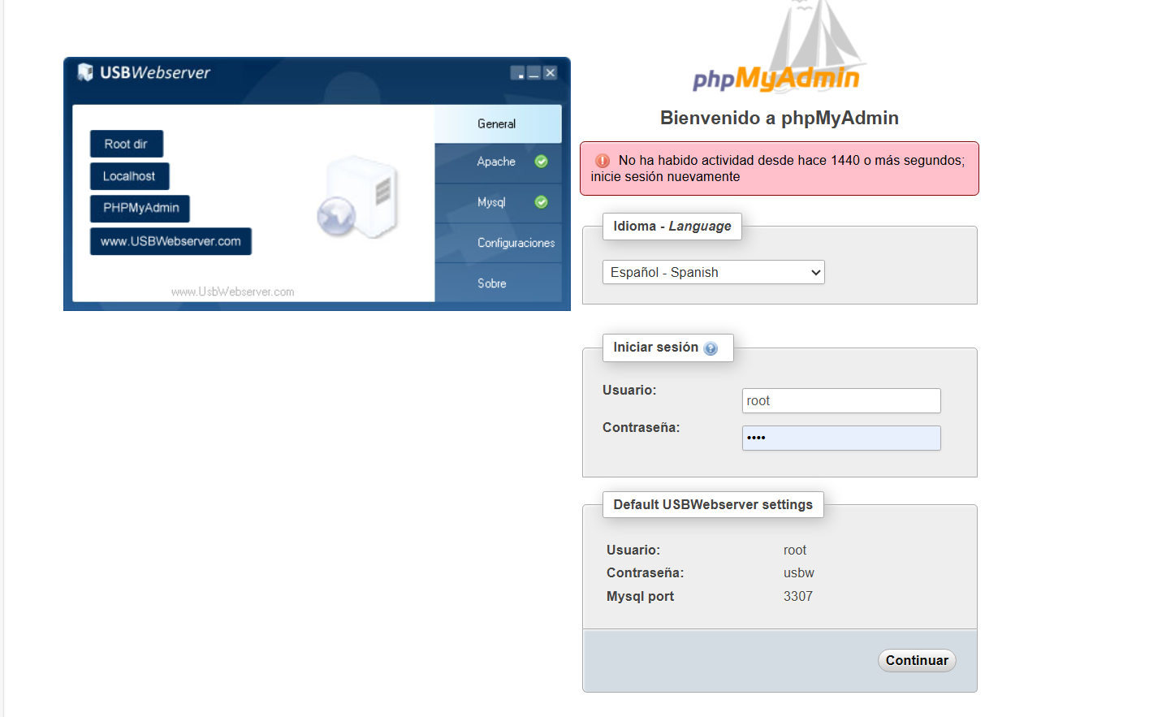

La configuración de puertos en USBWebserver es importante para garantizar que los servicios como Apache (el servidor web) y MySQL (el servidor de bases de datos) funcionen correctamente. Si otros programas están utilizando los mismos puertos,puede haber conflictos. A continuación, te explico cómo configurar los puertos en USBWebserver:

Puertos por defecto en USBWebserver:

**Apache (Servidor Web):**

Puerto predeterminado: 80

Es el puerto donde Apache escucha las solicitudes HTTP. Por defecto, se usa el puerto 80, pero si este está ocupado (por ejemplo, si tienes otro servidor web como XAMPP, WAMP o IIS ejecutándose), puedes cambiar este puerto.

**MySQL (Servidor de base de datos):**

Puerto predeterminado: 3307

Es el puerto donde MySQL escucha las conexiones de bases de datos. También puedes cambiar este puerto si es necesario.

**¿Por qué cambiar los puertos?**

Conflictos de puertos: A veces, otros programas ya están utilizando los mismos puertos (como otros servidores web, servicios de Windows o herramientas de desarrollo). En estos casos, necesitas cambiar los puertos de USBWebserver para evitar conflictos.

Firewall o seguridad: Algunos sistemas o redes pueden bloquear ciertos puertos, por lo que cambiar a un puerto diferente puede ser útil si estás detrás de un firewall o red restrictiva.